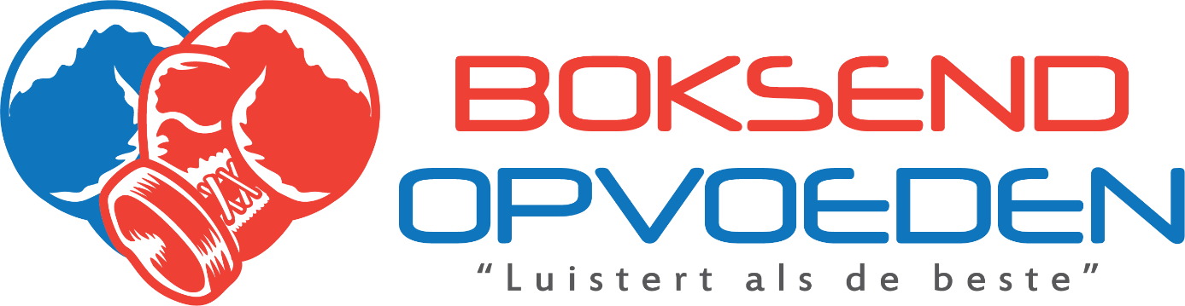

Materialenlijst Boksend Opvoeden Basis
- Noodles
https://www.decathlon.nl/p/schuimrubberen-noodle-118-cm/_/R-p-14140?mc=8543778&c=BLAUW
- Veervoetbal / Fhuttle
https://www.nijha.nl/p/11556-fhuttle
- Tennisballen
- Zachte ballen https://www.nijha.nl/nl/webshop/
- Punch ballonnen te koop bij de ‘Action’
- Salsa muziek
- Rainmaker / regenmaker ( google ff er is e.e.a. te vinden)
https://www.thomann.de/nl/boing_regenmacher_rm2.htm?glp=1&gclid=Cj0KCQjwt4X8BRCPARIsABmcnOqnpXx31dR7njLmSa8HsgnhSsBlFbaMLr0R5sLyDMY-0GQyR1n2fUEaAn-pEALw_wcB
- Adembal / hoberman https://senso-care.nl/mini-breathing-sphere?sqr=hoberm&
- Katoenen binnen handschoenen
https://olbsports.nl/product/binnenhandschoenen-katoen/

- Bokshandschoenen (tas met 10 paar bokshandschoenen en 10 paar binnen handschoenen, zie de website voor mogelijkheden)
https://www.boksendopvoeden.nl/inschrijven/tas-bokshandschoenen/

